ТИП 1: Металеві вхідні, Утеплені мінераловатним утеплювачем товщиною 50мм., замок з нажимною ручкою, колір коричневий. склопакет 4-10 -4-10-4і
Кількість – 13 шт.

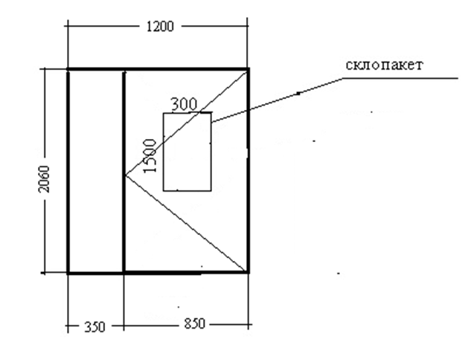

ТИП 2: Блоки двернi внутрiшнi протипожежні, металеві, колір білий,
склопакет 4-10 -4-10-4і
Кількість – 25 шт.
